Do 26.4. 2020
Ahoj všem, co nesmí z domu ven!
Již přes měsíc jsme doma převážně se svými rodiči a sourozenci. Mnozí s nimi možná ani tolik času pohromadě v životě netrávili… Všichni si zvykáme na novou situaci. O hodně nás to ochuzuje, ale o dost naopak obohacuje…
Tento týden pro vás mám následující námět na tvorbu:
Zamyslete se nad tím, co se za ten měsíc ve vašem životě změnilo – co vám chybí (čas strávený venku, soukromí doma, škola, kamarádi, nudle, pizzy, školní jídelna, kroužky, jít si koupit žvýkačky, pokec…)
nebo, co vás naopak překvapilo nového (že učit se dokážu sám a doma v klidu tomu více rozumím, že s rodiči je zábava, jé ten malej brácha je ale šikovnej, kecat s kamarády na mobilu a pařit hry je vlastně už nuda…)
Zkuste své karanténní pocity „hodit na papír“ – libovolnou technikou, klidně i 3D.
Výsledkem vaší práce může být, např:
- portrét spolužáka nebo učitele či jiné osoby, kterou už jste dlouho neviděli
- nějaká zábavná nebo tragická chvíle u vás doma – třeba formou komiksu
- kresba nebo model měst bez lidí nebo naopak krajiny s lidmi
- obrázek či model vašeho neuklizeného pokojíčku či studijního místa
- vzpomínka na zážitky ze školy
- čistě abstraktní malba či kresba pocitů smutku, strachu nebo naopak pohody, pokud je vám doma dobře
- nebo něco úplně jiného vztahujícího se k aktuální situaci…
Budu se těšit na vaše práce. Ty, které mi zatím dorazlily, se vynasnažím uspořádat do prezentace či virtuální galerie, abyste se alespoň on-line mohli pokochat zajímavými nápady svých spolužáků…
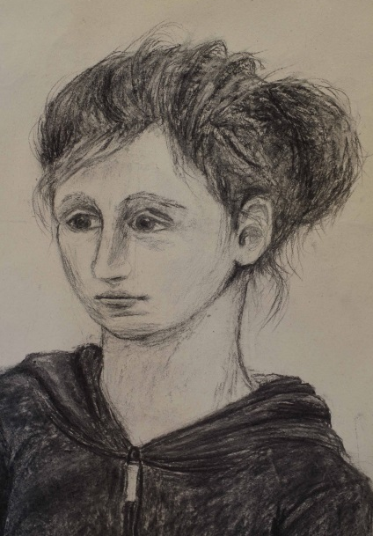
Mějte se v rámci možností krásně a buďte zdrávi! KP
